Кондратьева О.А.
Старорусский политехнический колледж (филиал) ФГБОУ ВО «Новгородский государственный университет имени Ярослава Мудрого»
olya_kndrtv_04@mail.ru

Цифровая трансформация урока литературного чтения: реализация системно-деятельностного подхода на платформе «1С:Образование»

Kondratieva O.A.
Starorussky Polytechnic College (branch) Yaroslav the Wise Novgorod State University

Digital transformation of a literature reading lesson: Implementing a system-activity approach on 1С:Education platform

Аннотация
В статье рассматриваются возможности цифровой образовательной платформы «1С:Образование» для эффективной реализации принципов системно-деятельностного подхода (СДП) на уроках литературного чтения в начальной школе.

Abstract
The article discusses the possible uses of the 1С:Education digital educational platform for effectively implementing the principles of the system-activity approach (SAA) in literature reading classes in elementary school.

Ключевые слова: системно-деятельностный, подход, цифровой, образовательный, среда, «1С:Образование», литературный, чтение, начальный, школа, универсальный, учебный, действия, интерактивный, урок
Keywords: system-activity approach, digital educational environment, 1С:Education, literature reading, elementary school, universal learning actions, interactive lesson

Современный образовательный стандарт в качестве методологической основы определяет системно-деятельностный подход, который предполагает переход от пассивного усвоения знаний к активной, преобразующей деятельности ученика. Задача учителя — не просто передать информацию, а организовать процесс, в котором ребенок самостоятельно открывает новое, взаимодействует с текстом, одноклассниками и учителем. Особую актуальность эта задача приобретает на уроках литературного чтения, где формируется не только техника чтения, но и личность читателя, его эмоциональный интеллект и критическое мышление [1].
Цифровые образовательные платформы, такие как «1С:Образование», становятся мощным ресурсом для реализации СДП, предлагая не просто электронные версии учебников, а целостную среду для организации деятельности. «1С:Образование» помогает учителю выстроить урок, полностью соответствующий логике деятельностной педагогики [2, 3].
Системно-деятельностный подход в контексте урока литературного чтения реализуется через этапы, направленные на целеполагание, планирование, решение учебных задач, контроль, оценку и рефлексию. Платформа «1С:Образование» предоставляет для этого комплекс инструментов:
- Мультимедийность: возможность включения аудио- и видеоряда, интерактивных иллюстраций.
- Интерактивность: задания с автоматической проверкой, перетаскиванием элементов, выбором ответов, выделением текста.
- Дифференциация: вариативность заданий по уровню сложности.
- Коллаборация: инструменты для совместной работы над проектами, обсуждений в чатах (под контролем учителя).
- Рефлексия и аналитика: возможность для ученика увидеть свой прогресс, а для учителя — получить объективную картину усвоения материала.
На основе интеграции теоретических положений СДП и функционала платформы можно сконструировать обобщенную модель урока, применимую для изучения различных фольклорных литературных текстов.
Конкретные примеры использования интерфейса и инструментов «1С:Образование», которые действительно повышают практическую ценность материала:
- Цифровая среда позволяет создать интерактивный сценарий урока, где каждый этап деятельности ученика подкреплен соответствующим ресурсом или инструментом платформы. Пример: учитель не просто объявляет тему, а использует инструмент «Страница», чтобы выстроить последовательность шагов для класса. На этой странице в виде блоков размещаются: видеозагадка, аудиофайл с текстом или интерактивные задания. Ученики видят четкий план действий и могут перемещаться по нему в рамках, заданных учителем.
- Мотивационный этап эффективно реализуется через встроенные мультимедийные ресурсы и инструменты опроса. Пример: после чтения русской народной сказки «Рукавичка» на главную страницу урока размещается опрос «В каком порядке появлялись персонажи сказки?» (рис. 1.) с вариантами ответов. Результаты опроса появляются на экране, что способствует повторению сюжета сказки, укреплению памяти и пониманию ее цикличной структуры.
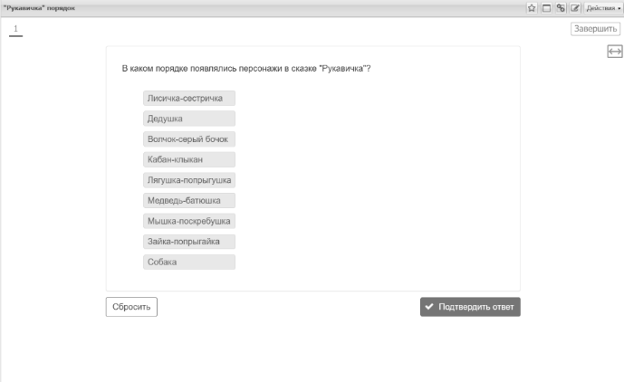
Рис. 1. Интерактивный опрос по сказке «Рукавичка»
- Работа с текстом становится активной и дифференцированной благодаря разнотипным интерактивным заданиям с автоматической проверкой. Пример: после прослушивания аудиозаписи сказки ученики получают два разных задания в одном разделе: задание на установление последовательности (тип «Расположи в правильном порядке»): карточки с иллюстрациями ключевых событий, которые нужно расставить по ходу сюжета; задание на анализ текста (тип «Выделение элементов в тексте»): дается отрывок текста, где нужно выделить цветом все слова, которыми звери себя называют («лисичка-сестричка», «волчок-серый бочок»).
- Рефлексия и творческое применение знаний организуются через инструменты создания цифрового продукта и самооценки. Пример: на этапе закрепления ученикам предлагается на выбор красная рукавичка «Рассказать, что понравилось или получилось лучше всего» и зелёная рукавичка «Над чем ещё нужно поработать» (рис. 2). В конце урока все заполняют встроенную анкету рефлексии, перемещая ползунок.
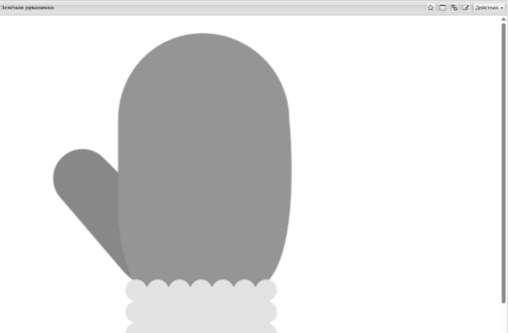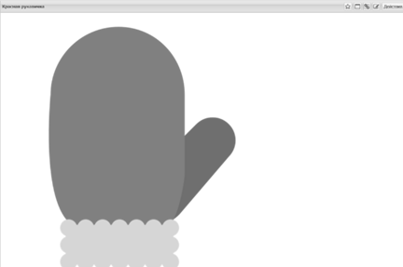
Рис. 2. Ресурсы для проведения этапа рефлексии

Таким образом, цифровая образовательная платформа «1С:Образование» является не просто техническим средством, а полноценным дидактическим компонентом, способным трансформировать традиционный урок литературного чтения в пространство системно-деятельностного взаимодействия. Ее потенциал заключается в способности:
- Материализовать и структурировать этапы учебной деятельности.
- Обеспечить интерактивность и персонализацию образовательного процесса.
- Создать среду для продуктивной коммуникации и сотрудничества.
- Сформировать цифровую образовательную аналитику для принятия педагогических решений.
Однако внедрение платформы требует от педагога не только цифровой грамотности, но и глубокого переосмысления своей роли: от транслятора к организатору, тьютору и фасилитатору деятельности.

Литература
- Федеральный государственный образовательный стандарт начального общего образования (ФГОС НОО) от 18.06.2025.
- «1С:Образование» — шаг в профессию». Конкурс для студентов педагогических специальностей. — URL: https://obrazovanie.1c.ru/promo/2024/step/, дата посещения: 09.12.2025.
- Гальперин П.Я. Введение в психологию. — М.: Книжный дом «Университет», 2000. — 336 c.
- Выготский Л.С. Мышление и речь. — 5-е изд., испр. — М.: Лабиринт, 1999. — 352 с.
- Давыдов В.В. Теория развивающего обучения. — М.: ИНТОР 1996. — 544 с.

